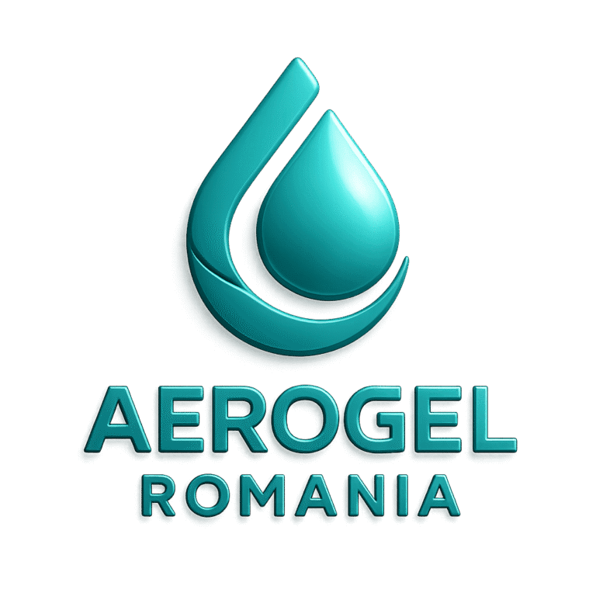
Instrucțiuni instalare Aerogel
Mai multe detalii pe: https://aerogelromania.ro
1. Echipament de Protecție Obligatoriu (EIP)
Pătura de aerogel nu este toxică, dar tăierea ei eliberează un praf fin de siliciu care poate usca pielea și irita căile respiratorii.
Mască de protecție: Minimum FFP2 sau FFP3.
Mănuși: De nitril sau mecanice subțiri.
Ochelari de protecție: Etanși, pentru a evita praful.
Îmbrăcăminte: Mâneci lungi (praful de aerogel absoarbe rapid umiditatea din piele).
2. Pregătirea Suprafeței Suport
Pentru o aderență optimă și evitarea punților termice, peretele trebuie pregătit riguros:
Curățare: Îndepărtează praful, exfolierile de vopsea, urmele de grăsime sau tencuiala friabilă.
Reparații: Planeitatea este critică. Nivelează denivelările mai mari de 3-5 mm cu un mortar de reparații.
Amorsare: Aplică o amorsă de profunzime adaptată suportului (cărămidă, beton, BCA) pentru a regla absorbția de apă.
Uscare: Peretele trebuie să fie complet uscat înainte de aplicare.
3. Unelte Necesare
Cutter profesional sau foarfecă industrială (pentru croirea păturii).
Gletieră cu dinți (de 8 mm sau 10 mm) pentru aplicarea adezivului.
Dibluri speciale pentru izolație (cu barieră termică/rozetă din plastic).
Bandă de etanșare autoadezivă (pentru îmbinări).
4. Ghid de Montaj Pas cu Pas
Pasul 1: Debitarea (Tăierea) Pătura
Măsoară înălțimea peretelui și taie fâșiile de aerogel pe o masă de lucru curată.
Sfat: Folosește o riglă metalică lungă ca ghidaj pentru a obține tăieturi perfect drepte. Îmbinările trebuie să fie cât mai etanșe.
Pasul 2: Aplicarea Adezivului
Se folosește un adeziv flexibil pe bază de ciment (clasa C2TE) sau un adeziv poliuretanic la tub (spumă-adeziv pentru polistiren/aerogel).

Cum se aplică corect spuma pe pătura de aerogel
1 Pregătirea prafului: Pătura de aerogel lasă un praf fin de siliciu. Înainte de a aplica spuma, șterge ușor spatele păturii cu o cârpă uscată sau o perie moale pentru a îndepărta praful liber, altfel spuma va adera doar la praf, nu și la țesătură.
2 Traseul spumei: Aplică un cordon de spumă de-a lungul conturului fâșiei de aerogel (la 2-3 cm de margine) și apoi în zig-zag sau în linii paralele pe mijlocul fâșiei (la distanțe de circa 20 cm).
3 După ce ai aplicat spuma pe aerogel, așteaptă 1 - 2 minute înainte de a lipi pătura pe perete. Acest lucru permite spumei să își înceapă reacția și să devină lipicioasă (tack-free timp energetic), reducând și mai mult riscul de expansionare ulterioară.
4 Presarea: Pune fâșia pe perete și presează ferm cu o dreptar lungă sau cu o gletieră mare pentru a nivela spuma pe toată suprafața.
5 Diblarea obligatorie: Chiar dacă spuma lipește foarte bine, din cauză că aerogelul este un material flexibil și tinde să își mențină memoria formei din rolă, fixarea mecanică cu dibluri după 2-3 ore este obligatorie pentru a asigura stabilitatea pe termen lung.

Tehnica: Aplică adezivul pe perete folosind gletiera cu dinți (metoda „în pat plin”). Nu aplica adezivul doar în puncte, deoarece aerogelul flexibil are nevoie de suport continuu.

Pasul 3: Fixarea Pătura pe Perete
Așază fâșia de aerogel pe perete, pornind de jos în sus.
Presează ferm pe toată suprafața folosind o dreptar din lemn sau o gletieră curată, pentru a elimina bulele de aer și a asigura un contact de 100%.
Fâșiile se montează țesut (ca la cărămidă) dacă izolația se face în mai multe straturi, sau perfect aliniate la margini, fără a lăsa spații între ele.
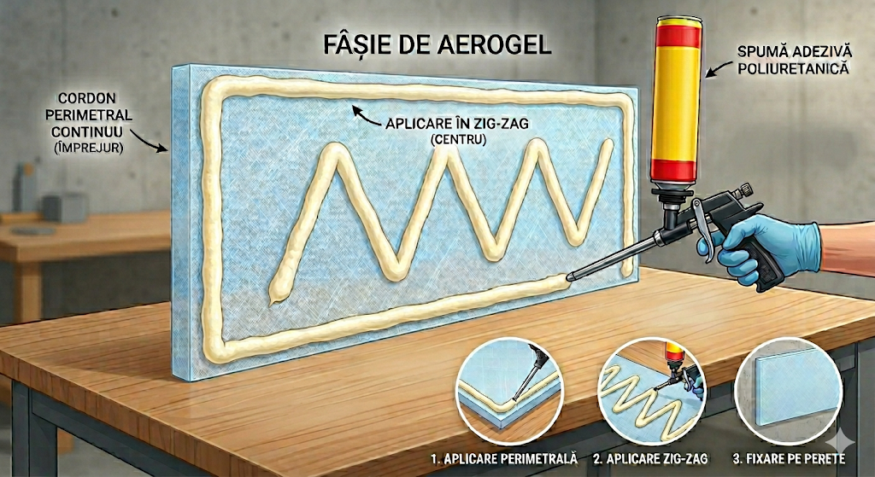

Pasul 4: Fixarea Mecanică (Diblarea)
După ce adezivul a început să se întărească, se montează diblurile.
Se recomandă 4-5 dibluri pe metru pătrat, poziționate în colțuri și în centrul fâșiei.
Atenție: Rozeta diblului trebuie să fie la nivelul păturii, fără a o strivi excesiv.
Pasul 5: Tratarea Îmbinărilor
Pentru a preveni punțile termice și infiltrarea aerului, acoperă toate îmbinările dintre fâșiile de aerogel cu o bandă autoadezivă (de aluminiu sau bandă specială de etanșare).
5. Finisarea Suprafeței
Opțiunea A: Sistemul clasic (Tencuială subțire)
1 Aplică un strat de masă de șpaclu (adeziv) de 2-3 mm direct peste aerogel.
2 Înglobează o plasă de armare din fibră de sticlă (minimum 160 g/m²), suprapunând marginile plasei cu 10 cm.
3 Aplică al doilea strat de masă de șpaclu pentru finisare.
4 După uscare, se poate aplica gletul și vopseaua lavabilă.
Opțiunea B: Placare uscată (Gips-carton)
Dacă montezi aerogelul în spatele unei structuri de gips-carton, pătura se poate fixa direct pe perete, urmată de profilele metalice (montate peste izolație, folosind benzi de etanșare sub bride) și apoi plăcile de gips-carton.

